pH法和电导法测定醋酸电离常数和电离度
1 实验目的
- 学习pH计的原理及其应用
- 学习酸碱滴定并掌握溶液的配制和滴定操作
- 学习弱酸的电离平衡
- 学习溶液中的电导，电导率，摩尔电导，极限摩尔电导等概念
- 学习电导率仪的原理及其应用
2 实验原理
- pH法测定醋酸电离常数和电离度
HAc==H⁺+Ac⁻，
HAc溶液的总浓度c可以用NaOH标准溶液滴定测得。其电离出来的H+的浓度，可在一定温度下用pH计测定HAc溶液的pH值，再根据
pH = －lg[H+]
关系式计算得来。
另外，再从
[H⁺] = [Ac⁻] 和[HAc] = c－[H⁺]
关系式求出[Ac⁻] 和[HAc]，代入：
Ka=（[Ac⁻][H⁺]）/ [HAc]
以及
α=[H⁺]/c
便可计算出该温度下的 Ka 及α（电离度）

2.电导法测定醋酸电离常数和电离度
一元弱酸 HAc 存在电离平衡：
HAc⇋H⁺+Ac⁻
对于 Ka（电离常数）以及α（电离度），存在以下关系：
Ka=（cα²）/（1-α）
对于α，可通过
α=ʌ_{m}/ʌ∞
进行计算，同时对于ʌ_{m} 的计算，又可以通过电导率𝜒来解决：
ʌ_{m}=𝜒V=1000𝜒/c （c 的单位：mol/L）
此时电导
G=（χA）/l
可以反向推出所求。

3 实验风险评估及预防措施
3.1 化学品危险性评估及应急措施
氢氧化钠（NaOH） CAS号：1310-73-2 易造成严重皮肤灼伤和眼损伤
预防：(1)不要吸入粉尘/烟雾
(2)作业后彻底清洗暴露皮肤
(3)戴防护手套/穿防护服/戴防护眼罩/戴防护面具
应急措施：
（1）如误吞咽：漱口。不得诱导呕吐。
（2）如皮肤(或头发)沾染：立即脱掉所有沾染的衣服；用水清洗皮肤（或淋浴）。沾染的衣服清洗后方可重新使用。
（3）如误吸入：将人转移到空气新鲜处，保持呼吸舒适体位，立即呼叫中毒急救中心。
（4）如进入眼睛：用水小心冲洗几分钟（如戴隐形眼镜并可方便地取出，取出隐形眼镜继续冲洗）
3.2 设备危险性评估及应急措施
3.3 操作过程危险性评估及应急措施

4 实验部分
（1）0.1 mol·L⁻¹NaOH 溶液的配制
移取15ml 2mol/L的NaOH溶液并稀释至300ml，摇匀后备用。
（2）0.1 mol·L-1NaOH 溶液的标定
用减量法准确分别称取三份0.4~0.5 g邻苯二甲酸氢钾于三个250 mL锥形瓶中，分别加40~50 mL H₂O溶解，各加 2～3 滴酚酞指示剂。分别用 NaOH 标准溶液滴定至溶液呈现微红色，半分钟内不褪色为止，记下所用NaOH溶液的毫升数。
（3）用NaOH标准溶液测定醋酸溶液的浓度
用移液管吸取三份25.00 mL 0.1 mol/L HAc溶液，分别置于250 mL的锥形瓶中，各加 2～3 滴酚酞指示剂。分别用NaOH标准溶液滴定至溶液呈现微红色，半分钟内不褪色为止，记下所用NaOH溶液的毫升数。
（4）测定不同浓度醋酸溶液的pH值
用吸量管或滴定管分别取5.00、10.00 和 25.00 mL已标定其浓度的 0.1 mol/LHAc 溶液于三个 50mL 容量瓶中，用蒸馏水稀释至同一刻度，摇匀，制得不同浓度HAc溶液。用四个干燥的50 mL烧杯，分别注入四种不同浓度HAc溶液，由稀到浓分别用pH计测定它们的pH值，并记录温度（室温）。
5 数据记录和处理
1. pH法测定醋酸电离常数和电离度
表1-HAc的浓度
滴定序号 | 1 | 2 | 3
基准物邻苯二甲酸氢钾的质量/g | 0.4044 | 0.4065 | 0.4007
NaOH的体积/mL | 17.71 | 17.90 | 17.48
标准NaOH溶液的浓度／mol/L | 0.1118 | 0.1112 | 0.1122
NaOH溶液的浓度平均值/mol/L | 0.1117
HAc溶液的量／mL | 25.00 | 25.00 | 25.00
标准NaOH溶液的用量／mL | 27.92 | 27.89 | 27.94
HAc溶液的浓度测定值/mol/L | 0.1247 | 0.1246 | 0.1248
HAc溶液的浓度平均值/mol/L | 0.1247
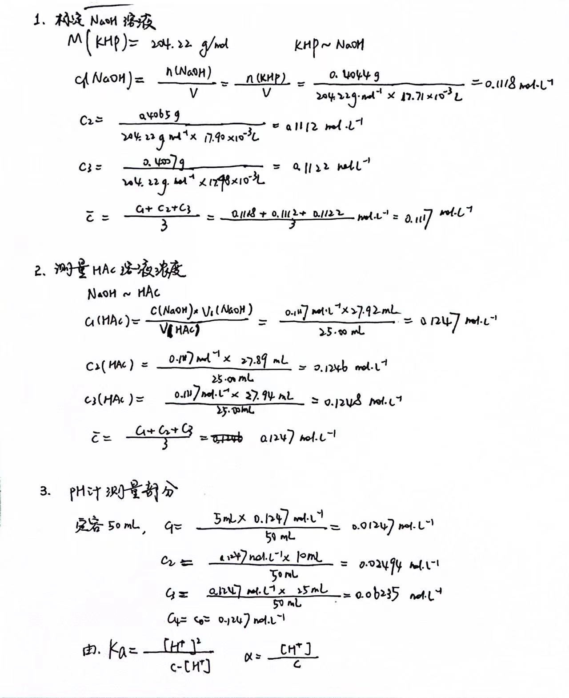
表2-HAc电离度和电离常数的数据
HAc 溶液编号 | c (mol/L) | pH | [H+]/mol/L | Ka | α
1 | 1.247*10⁻² | 3.31 | 4.9*10⁻⁴ | 2.0*10⁻⁵ | 3.9%
2 | 2.494*10⁻² | 3.18 | 6.6*10⁻⁴ | 1.8*10⁻⁵ | 2.6%
3 | 6.235*10⁻² | 2.97 | 1.1*10⁻³ | 2.0*10⁻⁵ | 1.8%
4 | 1.247*10⁻¹ | 2.83 | 1.5*10⁻³ | 1.8*10⁻⁵ | 1.2%

^{2.电导法测定醋酸电离常数和电离度(温度298.35K)}
编号 | 1 |  | 2 | 3 | 4
c_{HAc}／(mol/L) | 1.247*10⁻² |  | 2.494*10⁻² | 6.235*10⁻² | 1.247*10⁻¹
χ／( μs /cm) | 173.3 |  | 242 | 381 | 553
ʌ_{m}／(S·cm²/mol) | 13.9 |  | 9.70 | 6.11 | 4.43
ʌ∞/(S·cm²/mol) | 393.3 |  | 393.3 | 393.3 | 393.3
α | 3.53% |  | 2.47% | 1.55% | 1.13%
cα² | 1.56*10⁻⁵ |  | 1.52*10⁻⁵ | 1.50*10⁻⁵ | 1.58*10⁻⁵
1－α | 0.965 |  | 0.975 | 0.984 | 0.989
Ka | 1.62*10⁻⁵ |  | 1.56*10⁻⁵ | 1.53*10⁻⁵ | 1.60*10⁻⁵
由ʌ _{m}= χV=1000 χ/c，ʌ∞可由下图回归计算得出
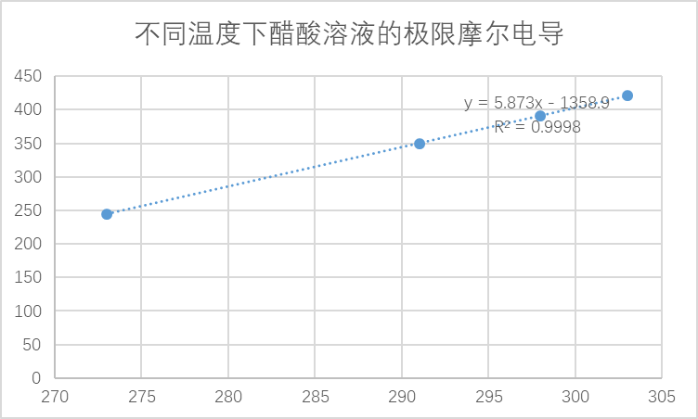

6 结果与讨论
1. pH法测定醋酸电离常数和电离度
1.1实验结果分析
α（电离度）变化的趋势符合弱酸“越弱越电离”的固有认知，总体呈现HAc浓度降低时电离度增高。对于Ka，[H⁺]的变化较大
1.2误差分析
（1）随着水的稀释，H⁺的释放程度得到提高，但水所占的体积急剧增大导致HAc的物质的量下降，使得H⁺能释放出的量在下降,两个因素的共同作用导致了表观上出现的 Ka，[H+]的变化。
（2）浓度变高时，HAc出现双聚现象，可能造成Ka的变化异常。
（3）实验过程中温度变化，温度变化不能被实时检测造成误差
（4）HAc易挥发，提前接一烧杯醋酸溶液并置于空气中可能导致醋酸的大量挥发使得溶液实际浓度发生变化。

- 电导法测定醋酸电离常数和电离度
2.1实验结果分析
该实验所测得电离度相对关系与以往认知大致相符，即满足了弱酸“越弱越电离”的特点。对于Ka的计算，本次实验测量平均值为1.58*10⁻⁵与标准Ka约1.8*10⁻⁵相差较大。
2.2误差分析
（1）醋酸二聚未被纳入考虑
（2）电导仪的探头未能完全插入溶液也是出现偏差的一大原因
（3）通过不同浓度的醋酸溶液电导率的变化来计算其电离度，并进一步确定其电离平衡常数，因此电导率必须非常准确，而实中多数采用电导率仪的温度补偿方法，即按照一定的温度系数换算出某一温度下的电导率，这会使对准确度要求较高的本实验产生较大误差，从而影响电离度及平衡常数的确定。
2.3实验改进
2.3.1实验装置的改进
通过使用恒温水浴避免了电导率仪温度补偿操作对电导率数值所产生的影响，保证平衡常数的准确。
2.3.2溶液配制方法的改进
预先配制好浓度为0.1000mol∙L^{－1}的HAc溶液作为标准溶液，实验操作中不同浓度的待测样品则通过以下方式配制：用移液管准确移出25mL溶液，并加入25mL纯水，而使得每一个样品浓度均为上一样品浓度的1/2，混匀形成一组不同浓度的醋酸溶液，在水浴中恒温后测定其电导率。该实验操作更简洁连贯。
2.3.3实验测定过程的改进
在测定样品电导率时，每一个样品测定完毕后，电极无需清洗，可直接测定下一个混合均匀且已恒温的样品。此改进显著地缩短了实验操作时间，且不会因电极冲洗是否干净、纯水洗涤后是否擦拭干净而影响溶液浓度，同时避免了因滤纸擦拭对电极造成的损耗，提高实验效率。
7 思考题
- 弱电解质溶液的电离度（α）与哪些因素有关？
A：（1）电解质本身的性质：电解质的共价键越强，电离所需的能量越高，电离度就越小
（2）溶液的浓度：浓度较低时，由于分子间相互碰撞的机会较少，电离度相对较大
（3）温度：升高温度会增加分子的热运动速度，使得分子间碰撞更加频繁和剧烈，从而有利于弱电解质的电离
（4）溶剂的性质：极性溶剂对极性分子和离子有较好的溶解能力；在非极性溶剂中，弱电解质的电离可能会受到抑制
（5）同离子效应若改变所测 HAc 溶液的温度，测定的电离度和电离常数有无变化？为什么？
A：有变化；电离常数是温度的函数，而电离度也与电离常数有关
2.电解质溶液导电的特点是什么？
A: 温度升高，电解质溶液的导电能力增强；电解质溶液中离子的浓度越大，其导电能力通常越强；强电解质在溶液中能够完全离解成离子，具有较高的导电性。
3.什么叫电导、电导率和摩尔电导？
A:电导：对于某一种导体允许电流通过它的容易性的量度
电导率：用来描述物质中电荷流动难易程度的参数
摩尔电导：把含 1 mol 的电解质溶液置于相距 1 cm 的两平行电极间测得的电导称为该电解质的摩尔电导
4.以下实验测定HAc溶液的导电时，溶液的浓度为什么要由稀到浓？
A:减小测量仪探头上的溶液未被擦干净对于溶液测量的影响。

